DALLA ZONA ROSSA ALLA ZONA BIANCA:
LA MAPPA DELLE REGIONI IN CUI È PIÙ PERICOLOSO LAVORARE.
LA LOMBARDIA TRA LE PIÙ SICURE.
CAMPANIA E PUGLIA TRA QUELLE MENO SICURE
Nel solo mese di maggio sono 128 le vittime sul lavoro
(+ 42% rispetto ad aprile)

IN ZONA ROSSA: PUGLIA, CAMPANIA, BASILICATA, UMBRIA, MOLISE E ABRUZZO
IN ZONA ARANCIONE: PIEMONTE, TRENTINO ALTO ADIGE, FRIULI VENEZIA GIULIA E VALLE D’AOSTA
IN ZONA GIALLA: LAZIO, CALABRIA, EMILIA ROMAGNA, TOSCANA E VENETO
IN ZONA BIANCA: SICILIA, LOMBARDIA, SARDEGNA, LIGURIA E MARCHE

LA ZONIZZAZIONE A COLORI È LA NUOVA RAPPRESENTAZIONE GRAFICA ELABORATA DALL’OSSERVATORIO SICUREZZA SUL LAVORO VEGA ENGINEERING DI MESTRE, PER FOTOGRAFARE, ALLA STREGUA DELLA PANDEMIA, L’EMERGENZA MORTI BIANCHE IN ITALIA.

IL RISCHIO DI MORTE, REGIONE PER REGIONE.
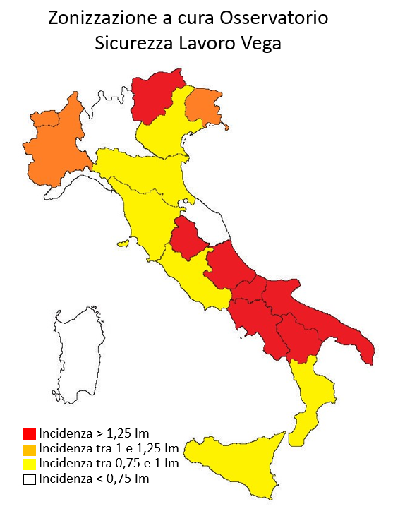
DALLA ZONA ROSSA ALLA ZONA BIANCA

L’Italia riparte dopo la terza ondata pandemica e, purtroppo, anche il numero di morti sul lavoro continua a salire.
A finire in zona rossa nei primi cinque mesi del 2021 con un’incidenza maggiore del 25% rispetto alla media nazionale (Im=Indice incidenza medio pari 15,8 morti ogni milione di lavoratori) sono: Puglia, Campania, Basilicata, Umbria, Molise e Abruzzo.
In zona Arancione: Piemonte, Trentino Alto Adige, Friuli Venezia Giulia e Valle D’Aosta. In zona gialla: Lazio, Calabria, Emilia Romagna, Toscana e Veneto. In Zona Bianca: Sicilia, Lombardia, Sardegna, Liguria e Marche. (In allegato e sul sito www.vegaengineering.com sono disponibili i grafici e i dati).

“È questo il rischio reale di morte sul lavoro nel nostro Paese – sottolinea Mauro Rossato, Presidente dell’Osservatorio mestrino – Perché, è proprio attraverso il calcolo dell’incidenza della mortalità sulla popolazione lavorativa che si descrive con maggior precisione l’emergenza. Così accade, ad esempio, che sebbene la Lombardia risulti essere la regione con il maggior numero di infortuni mortali sul lavoro, faccia invece rilevare l’incidenza di mortalità tra le più basse del Paese. Risultato: la Lombardia è una delle regioni più sicure per i lavoratori”.

I NUMERI ASSOLUTI DELLE MORTI SUL LAVORO IN ITALIA.

Con i numeri assoluti la Lombardia, come già detto, è la regione in cui si conta il maggior numero di vittime in occasione di lavoro a causa dell’elevato numero di lavoratori. Da gennaio a maggio 2021, in Lombardia si sono registrati 43 decessi. Seguono: Campania (38), Lazio (36), Piemonte (33), Puglia (31), Emilia Romagna e Veneto (28), Abruzzo (21), Toscana (20), Sicilia (17), Molise, Tentino Alto Adige e Friuli Venezia Giulia (10), Calabria e Umbria (8), Basilicata (6), Liguria e Marche (5), Sardegna (4), Valle D’Aosta (1).

Nei primi 5 mesi del 2021 sono 434 le vittime sul lavoro registrate in Italia; di queste sono 362 i decessi rilevati in occasione di lavoro, mentre 72 sono quelli verificatisi in itinere. Rispetto ad aprile 2021 ci sono 128 vittime in più. Numeri drammatici in cui è anche la pandemia a pesare, così come i numerosi infortuni mortali verificatisi con la ripartenza delle attività economiche dopo le fasi più acute dell’emergenza sanitaria.
Il settore Costruzioni è quello che conta il maggior numero di lavoratori deceduti (43 dall’inizio dell’anno, 11 in più rispetto ad aprile). Seguono: Trasporto e Magazzinaggio (31 vittime da inizio anno, 13 in più di aprile), Attività Manifatturiere (30), Commercio, Riparazione di autoveicoli e motocicli (25); Amministrazione Pubblica e Difesa (13).
La fascia d’età più colpita dagli infortuni mortali sul lavoro è quella tra i 45 e i 64 anni (252 su un totale di 362)
Le donne che hanno perso la vita in occasione di lavoro da gennaio a maggio 2021 sono 36 su 362.
Gli stranieri deceduti in occasione di lavoro nei primi cinque mesi del 2021 sono 43
Il lunedì continua ad essere il giorno in cui si è verificato il maggior numero di infortuni nei primi cinque mesi dell’anno.

*La pandemia ci ha obbligati da diversi mesi a vivere l’Italia “a colori”. Ma ci ha anche insegnato che i colori possono raccontare l’emergenza in modo più semplice ed efficace. Per questo l’Osservatorio Sicurezza sul Lavoro Vega Engineering di Mestre - che da oltre un decennio elabora indagini statistiche sulle morti bianche nel nostro Paese - ha deciso di utilizzare gli stessi colori per descrivere in modo più leggibile e incisivo le tragedie che si consumano nella quotidianità lavorativa. Si tratta, dunque, di una zonizzazione sulla base della mortalità rispetto alla popolazione lavorativa, parametrata su un’incidenza media nazionale (Im=15,8).

